Scholing

Lichamelijke functies meten
en risico inschatting

Jan Strik & Rene Raasing
2016 versie 1.2

Inleiding
Scholing Lichamelijke functies meten en risico inschatting is bedoeld voor verpleegkundigen en VIG.
Uitgangpunt van deze scholing zijn de protocollen van Vilans.

Opzet van de scholing
- Pols, temp en tensie meten
- Bloedsuiker meten
- Early Warning Score & SBAR
- Urine sticken & blaasontsteking
- BMI meten
- Leefstijl op de afdeling; is er ruimte voor verandering

1a. Pols tellen:
- Aandoening van hart of hartklachten
- Na verstikking
- Bij flauwte
- Postoperatief
- Bewusteloosheid
- Tijdens of na onderzoek/ behandeling

Waar let je op:
- Frequentie
- Regelmaat
- Kracht

Bij inspanning verhoogt de hartslag en bij rust zal hij dalen

Normale hartslag voor een volwassene ligt tussen de 60 – 100 slagen/ min.

Bij onregelmatige hartslag is er sprake van een afwijkende tijd tussen de hartslagen.

(Oefenen met polstellen; horloge of polsteller)

1b. Temperatuur opnemen:
Afwijkingen in de temperatuur geven meestal het begin van een infectie of ziekte aan.

Er zijn verschillende methoden voor het meten van de temperatuur. De meest gebruikte zijn rectaal (in de anus) en oraal (onder de tong).
De temperatuur kan ook axillair (onder de oksel) of in het oor worden gemeten.
Omdat de metingen op de verschillende plaatsen andere waarden zullen opleveren is het van belang de wijze van temperaturen vast te leggen in het dossier, zodat steeds dezelfde methode gebruikt wordt.

De temperatuur varieert gedurende de dag en wordt beïnvloed door rust en activiteit.
Rectale temperatuur controle
Rectale temperatuur controle (in het rectum) wordt als het meest betrouwbaar beschouwd. De temperatuur bij volwassenen ligt normaal gesproken tussen de 36,5 en 37,5 C. Bij de rectale meting wordt het puntje van de thermometer via de anus in het rectum gebracht. Gebruik hierbij een beschermend plastic hoesje en wat vaseline.

Rectale temperatuurscontrole dient niet te worden gedaan bij cliënten met:
- recente operatie aan het rectum of prostaat;
- verwondingen aan het rectum of perineum.

Temperatuur controle via het oor
De in het oor opgenomen temperatuur geeft de interne temperatuur van het lichaam weer. De lichaamstemperatuur wordt geregeld door de hypothalamus. De hypothalamus heeft dezelfde bloedvoorziening als het trommelvlies. Hierdoor worden veranderingen in de interne lichaamstemperatuur eerder gemeten bij het trommelvlies dan op andere plaatsen, zoals in het rectum.

1c Tensie meten:
Onder de bloeddruk (tensie) wordt de druk verstaan die het bloed uitoefent op de slagaderwanden.
De bloeddruk heeft geen constante waarde, maar een golvend beloop.
Het golvende beloop wordt veroorzaakt door het samentrekken van de hartspier. Op het moment dat het hart samentrekt, wordt er veel bloed door de slagaders geperst en wordt de druk op de vaatwanden hoger. Dit is de bovendruk of systolische druk. Vervolgens ontspant het hart zich waardoor de druk op de vaatwanden afneemt. Dit is de onderdruk of diastolische druk.

Factoren die van invloed zijn op de bloeddruk zijn:
- hartziekten
- lichaamsgewicht
- activiteiten en rust
- houding
- stress, spanningen en angst
- pijn
- medicijnen
- lichamelijke conditie

Bloeddrukcontrole
De bloeddruk wordt altijd aan dezelfde arm gemeten bij een zittende patiënt, nadat deze minimaal 5 minuten heeft gerust. Tijdens het meten, niet praten.
De eerste keer wordt de bloeddruk aan beide armen gemeten. Bij een verschil van 10 mmHg of meer wordt de volgende keren de bloeddruk gemeten aan de arm waar de hoogste waarde werd gevonden.
Voor het vaststellen van de waarde van de bloeddruk wordt per keer steeds tweemaal gemeten, met een tussenpoos van minimaal 15 seconden, steeds aan dezelfde arm. De uiteindelijke bloeddrukwaarde is het gemiddelde van beide metingen.
Er wordt echter geen bloeddruk gemeten aan:
- een gewonde of oedemateuze arm;
- een verlamde arm (bijv bij CVA);
- een arm waar een infuus inzit;
- een arm waar een okseltoilet is uitgevoerd.

Orthostatische hypotensie:
Dit is een plotselinge bloeddrukdaling van meer dan 20mmHg systolisch of meer dan 10 mmHg diastolisch, die optreet bij plotseling opstaan. Symptomen zijn duizeligheid, licht in het hoofd worden, hoofdpijn, verminderd zicht en flauwvallen.
Oorzaken:
- Bijwerking medicatie
- Cardiale oorzaak
- Ziekte van parkinson
- Jonge slanke mensen tussen 15 – 20 jaar (onschuldig, gaat over)
Meten:
5 – 10 min plat liggen
1e meting liggend
2e meting na 1 min staan
3e meting 3 min na 2e meting

Bloeddrukmeters
Handmatig (manchet & stethoscoop) en digitaal
Beide soorten meters hebben nadelen.
Nadeel van de handmatige meting is, dat de betrouwbaarheid van de meting erg afhankelijk is van de vaardigheid van degene, die meet.

Voordeel van een automatische digitale bloeddrukmeter is dat clienten zelf de bloeddruk kunnen meten.
Nadeel van de automatische meting is, dat automatische meters niet goed overweg kunnen met een onregelmatige, een hele snelle, of een hele trage hartslag en onnauwkeurig worden bij mensen met erg starre bloedvaten.

(Oefenen met handmatig en digitaal bloeddrukmeten)

2. Bloedsuiker meten.

Indicatie voor meten bloedglucosewaarde
Het meten van de bloedglucosewaarde is belangrijk voor de behandeling van cliënten met diabetes.
- De bloedglucosewaarde geeft informatie over hoe de cliënt reageert op de behandeling, op het dieet, lichamelijke activiteit, stress of ziekte;
- Controleren en registreren van de bloedglucosewaarde helpt bij het tijdig zien aankomen of voorkomen van hypo- en hyperglykemie.

Hoe vaak meten:
Hoe vaak (per dag, per week, per maand) gecontroleerd moet worden is afhankelijk van het type diabetes en van de behandeling. Ook spelen leeftijd en leefstijl (bewegen en voeding) een rol.
De afspraken worden vastgelegd en geëvalueerd door de cliënt en/ of een daarvoor opgeleide zorgverlener.
Er wordt onderscheid gemaakt tussen cliënten met diabetes:
- die geen insuline gebruiken;
- die één- of tweemaal daags insuline gebruiken;
- met een intensief insulineschema.
Daarnaast zal de bloedglucosewaarde altijd gecontroleerd worden:
- bij verdenking van ontregeling;
- als evaluatie (van de behandeling) na een met de arts afgesproken periode;
- bij het gebruik van andere bloedglucosewaarde beïnvloedende medicijnen zoals corticosteroïden;
- als voorbereiding op behandeling met insuline;
- als voorbereiding op een operatieve ingreep;
- (risico op) zwangerschapsdiabetes.

Normale bloedglucosewaarde
In de zorg en behandeling van type 2-diabetescliënten wordt steeds meer gekeken naar de persoonlijke situatie van de cliënt wat betreft de te behalen streefwaarden, zoals de bloedglucosewaarde en controlefrequenties.
Bij kwetsbare ouderen worden streefwaarden soepeler gehanteerd.
Zorg, wanneer voor een cliënt afwijkende streefwaarden gelden, dat dit vastgelegd wordt in het EPD.

 | Capillair (vinger) | Veneus (ader)
Nuchter (mmol/l) | 4 – 7 mmol/l | 4,5 – 8 mmol/l
2 uur na de maaltijd (mmol/l) | < 9 mmol/ L | < 9 mmol/l
Tabel 1: Streefwaarden van de bloedglucose voor cliënten met diabetes mellitus.
Glucosedagcurve (GDC)
Een glucosedagcurve bestaat uit een reeks van bloedglucosewaarden die op verschillende vaste momenten op de dag worden gemeten. Dagcurven kunnen uit één tot acht metingen per dag bestaan. Dit kunnen tijdstippen voor de hoofdmaaltijden (preprandiaal), na de hoofdmaaltijden (postprandiaal), voor het slapen gaan en ’s nachts zijn. De waarde van bloedglucose wanneer de cliënt acht uur niet gegeten heeft, wordt de nuchtere waarde genoemd.

Aandachtspunten:
Voor de juiste uitslag van de bloedglucosewaarde is het van belang zorgvuldig en hygiënisch te handelen. Onjuiste meetuitslagen zijn meestal het gevolg van een onzorgvuldige uitvoering van de meting.
Hygiëne
- Zorgverlener: was en droog of desinfecteer de handen met handalcohol vóór het prikken van de cliënt.
- Cliënt: was de handen met (bij voorkeur warm) water en zeep. Laat de handen goed drogen. Desinfectie van de vinger is niet noodzakelijk als de handen goed gewassen en gedroogd worden.
Gebruik eerste of tweede bloeddruppel
- Als de zorgverlener de meting uitvoert: veeg na het prikken de eerste druppel bloed weg, gebruik de tweede druppel bloed om de meting uit te voeren;
- Als de cliënt de meting uitvoert: gebruik de eerste druppel. Lukt het de cliënt niet om de handen goed te wassen, dan dient de cliënt ook de eerste druppel weg te vegen en de tweede druppel te gebruiken voor de meting.
Overige aandachtspunten
- Voorkom stuwing bij het verkrijgen van een bloeddruppel. Stuwing kan de meetuitslag beïnvloeden, door het wondvocht.
- Soms is het moeilijk om een goede bloeddruppel te krijgen. Dit kan komen doordat de cliënt koude handen heeft of handen met een slechte doorbloeding.
- Laat de cliënt de handen wassen met warm water of gebruik een warme doek om de hand op te warmen waardoor de bloedvaten zich verwijden. Of
- vraag de cliënt vanuit een liggende positie de arm naar beneden te laten hangen, onder het niveau van het hart.

(Oefenen bloedsuiker meten. Deelnemers oefenen bij elkaar middels vingerprik het meten van een bloedsuiker.)

- Early Warning Score (EWS) & SBAR
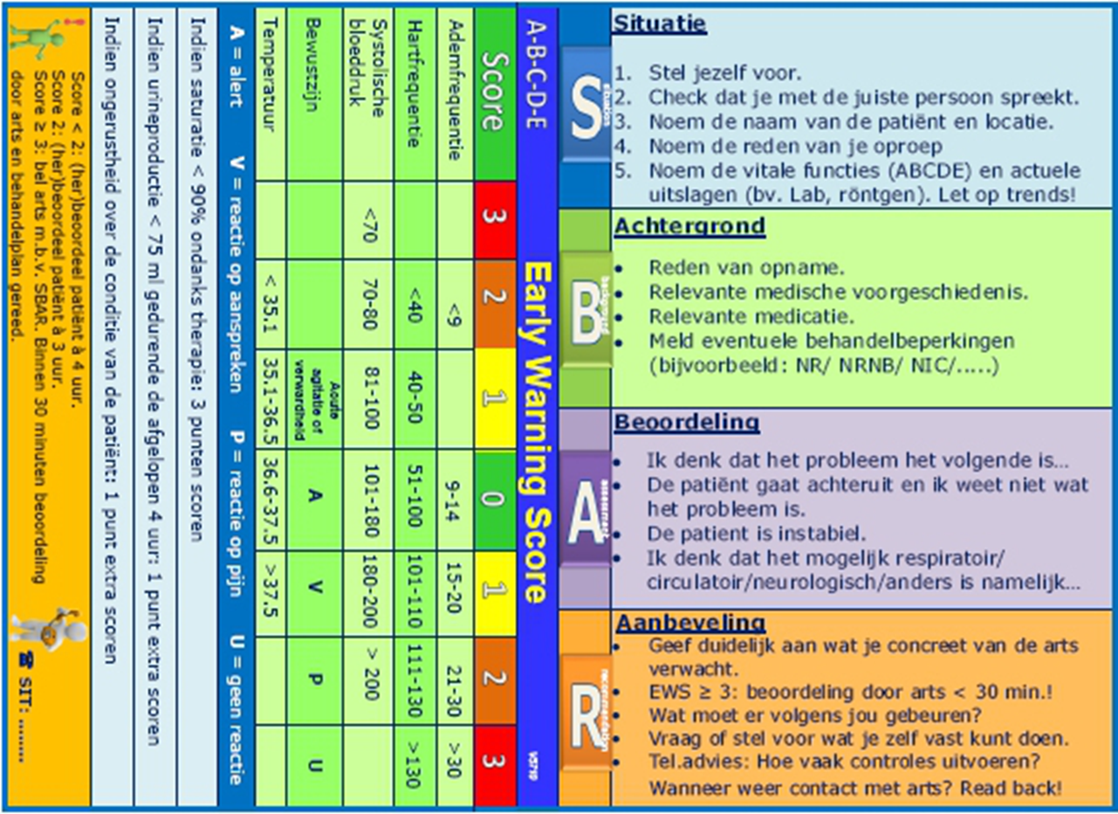
(Oefenen gebruik van EWS & SBAR aan de hand van de
casus Mw Johansson)

Casus EWS&SBAR

Mw Johansson
*68 jaar
*Woont zelfstandig
*Sinds 10 jaar bekend bij crisisdienst ivm terugkerende psychotische belevingen, meent dat zij bespioneerd wordt door buurvrouw
die haar pest met telefoontjes
*Drinkt 5 biertjes per dag
*Laatste maanden afname gewicht van 66 naar 56 kg
*Zelfverwaarlozing
*Huis is een chaos.
*Stemde in met opname om aan te sterken, is momenteel 10 dagen op de afd.
*Meent nu dat ze is ontvoerd, is angstig en opstandig, wil naar huis.

Krijgt als medicatie: Lithium 400 mg 1 x dgs
Temazepam 20 mg 1 x dgs
Tranylcypromine 10 mg 2 x dgs
Promethazine 25 mg 1 x dgs
Haldol 0.5 mg 2 x dgs
Acenocoumarol 1 x dgs
Paracetamol 500 mg zn 4 x dgs 1 tabl
P.o Arts wordt haldol verhoogd naar 2 x 3 mg per dag + zn 1 x 2 mg.

Mw voelt zich de volgende dag niet lekker, kan niet uit bed komen, klaagt over griep. Heeft pijnlijke spieren.
Meent dat ze vergiftigd is, wil niet in de huiskamer komen, weigert eten en drinken.
Voelt klam en warm aan.

• Wat zijn je acties
• Welke aandachtspunten zijn er
• Wanneer raadpleeg je een arts
• Wat geef je hem door
• Wat is het mogelijke vervolg van de casus?
• Hoe gebruik je hierbij de kaart van het Early Warning System?

- Urine sticken en blaasontsteking:

Testen van urine met behulp van urinesticks
Urine kan met behulp van een urinestick beoordeeld worden op bijvoorbeeld (de aanwezigheid van):

- Zuurgraad
- Glucose
- Ketonen
- Leukocyten
- Nitriet
- Eiwit
- Bloed

Een urinestick wordt ook wel teststrip of teststrook genoemd. Op een urinestick zitten meerdere
testvelden met stoffen die reageren/verkleuren als ze in aanraking komen met bijvoorbeeld leukocyten of rode bloedcellen in de urine, of die reageren op de zuurgraad van de urine.
De verkleuringen op de testvelden worden vergeleken met de kleurenschaal op het label van de verpakking.

Testen op urineweginfectie
De voornaamste indicatoren voor een urineweginfectie zijn leukocyten, nitriet en bloed.
Als de urinestick voor de test op nitriet en leukocyten positief reageert dan is een urineweginfectie waarschijnlijk.
Indien urine wordt getest uit een verblijfskatheterslaat de stick vrijwel altijd positief uit. Alleen als er sprake is van specifieke klachten die wijzen in de richting van een urineweginfectie, zoals koorts, veel plassen of verhoogde onrust/verwardheid, wordt er actie ondernomen. Is er sprake
van koorts, moet de cliënt veel plassen, of is er sprake van een verhoogde onrust/verwardheid, dan dient de arts geraadpleegd te worden.

Urineweginfectie
Er is sprake van een urineweginfectie wanneer er algemene dan wel mictie gerelateerde klachten en/of verschijnselen bestaan, er tevens een bacteriurie is, en er bovendien tekenen van ontsteking zijn.

Indien cliënt met een verblijfskatheter een urineweginfectie heeft dan dient de katheter, binnen 24 uur na start antibioticakuur, vervangen te worden.

- Body mass index (BMI):

De BMI geeft de verhouding tussen lengte en gewicht bij een persoon weer. De BMI wordt veel gebruikt om een indicatie te krijgen of er sprake is van overgewicht of ondergewicht.

Waarom BMI bepalen bij een cliënt:
- De BMI geeft een schatting van het gezondheidsrisico van je lichaamsgewicht
- Mensen met overgewicht en obesitas hebben meer kans op ernstige ziekten als diabetes type 2, hoge bloeddruk, galstenen, hart- en vaatziekten, rug- en gewrichtsklachten
- Ondergewicht kan ook gezondheidsklachten veroorzaken
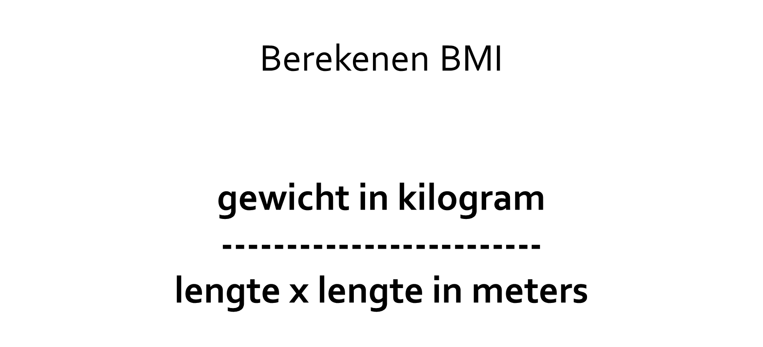
- Ca. mogelijk als gevolg van overgewicht: darm-, slokdarm-, alvleesklier-, nier-, baarmoeder-, borst- eierstok-, galblaas- en gevorderde prostaatkanker.
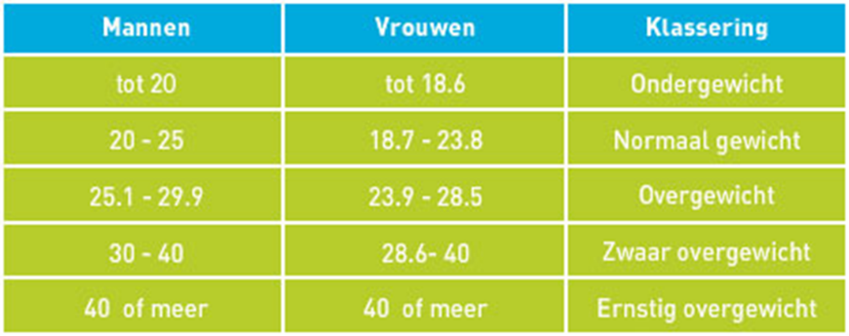

Voor de berekening van de BMI zijn ook diverse rekenmodules op internet of apps te vinden.

Let op:
Voor mannen en vrouwen gelden verschillende klasseringen bij de berekende BMI.

Vetophoping rondom de buik versus BMI
Vaak berekenen mensen alleen hun BMI. Aan de hand van het BMI kan bekeken worden of iemand een gezond gewicht heeft.
Maar een gezond gewicht alleen zegt niet alles. Veel mensen hebben volgens hun BMI een gezond gewicht en toch een verhoogd gezondheidsrisico. Dit wordt veroorzaakt door de opslag van buikvet. Buikvet vormt zelfs een hoger risico dan een te hoog BMI. Daarom is het van belang de middelomtrek te meten. Wie veel buikvet heeft, zal ook op andere plaatsen in het lichaam vet gaan opslaan.

Een te grote opslag van buikvet zorgt onder andere voor een verhoogd risico op:

- Hart-en vaatziekten
- Kanker (borstkanker, baarmoederkanker, nierkanker, alvleesklierkanker, darmkanker)
- Botontkalking
- Diabetes mellitus type 2
- Onvruchtbaarheid
- Slaapapneu, slechte longfunctie

Buikvet is niet direct zichtbaar: vet hoopt zich eerst rond de buikorganen op. Pas wanneer deze ruimte gevuld is met vet, dan 'groeit' het vet naar buiten toe en wordt zichtbaar als een dikke buik. Over het algemeen geldt dat zolang de buikomvang nier meer dan 80 cm voor vrouwen en 94 cm voor mannen bedraagt, het risico voor de gezondheid niet verhoogd is.
Uit onderzoek blijkt dat het meten van de buikomvang een nauwkeurige benadering geeft van de hoeveelheid vet die rondom de buikorganen is opgeslagen, met kleine afwijkingen per meting.
Minstens twee keer per jaar zou iedereen zijn eigen buikomvang moeten meten en deze moeten noteren. Op deze manier kan voorkomen worden dat er later ernstig overgewicht ontstaat.

Hoe meet je de buikomvang:
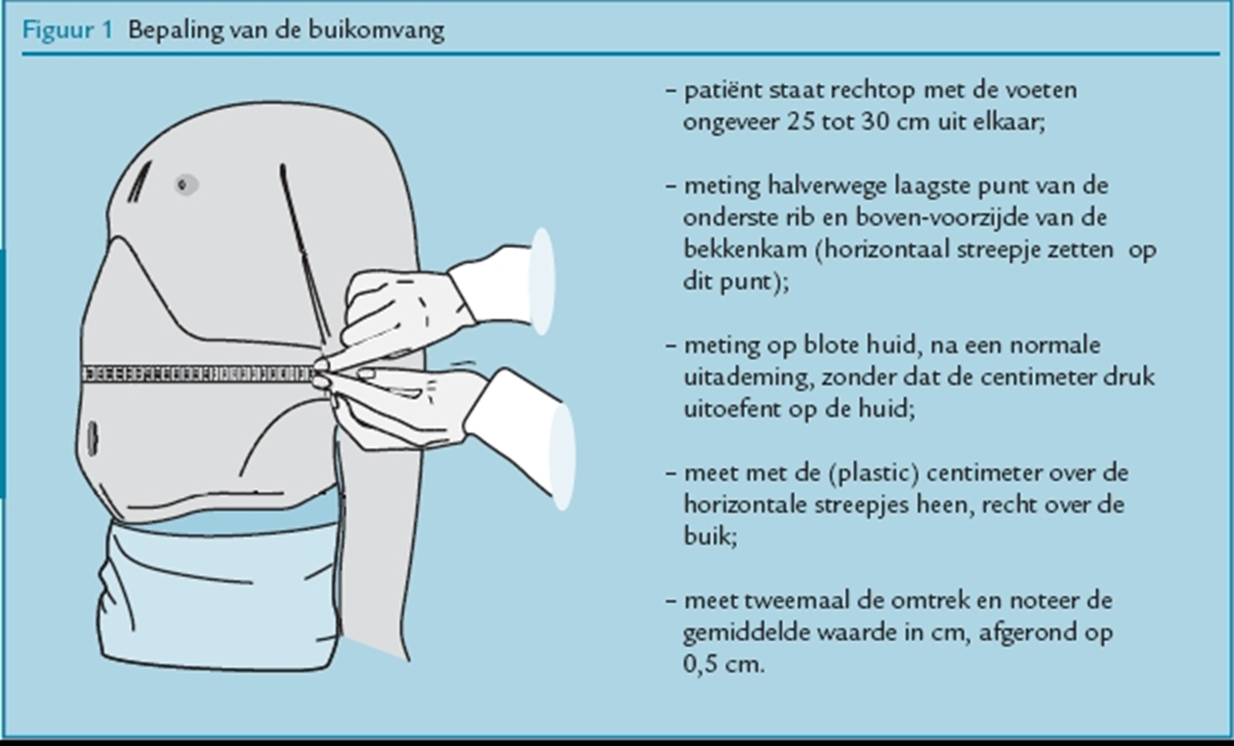

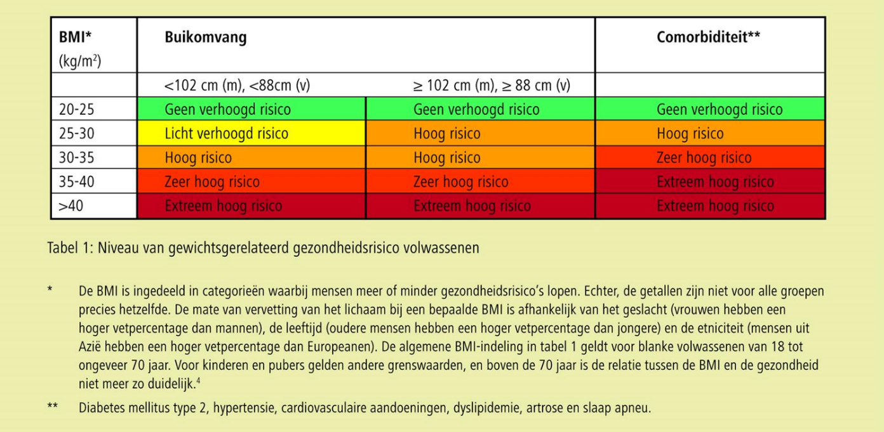

(Oefenen aan de hand van de casus van dhr Johan Willemsen)

Casus dhr Johan Willemsen (BMI)

Dhr is een jongeman van 40 jaar en woont bij zijn ouders thuis.
Werkt 16 uur bij een grondwerkbedrijf. Thuis is dhr passief en moeizaam te motiveren om iets te gaan ondernemen. Kijkt veel tv en maakt veelvuldig gebruik spelcomputer.
Heeft ’s nachts regelmatig last van een eetbui en geeft hier aan toe.

Dhr heeft een bipolaire stoornis en gebruikt hiervoor medicatie:
Lithium 400 mg 1 x daags 1 tabl
Abilify 10 mg 1 x daags 1 tabl
Olanzapine 2,5 mg 1 x daags 1 tabl

Dhr is 1.62 en heeft een gewicht van 104, 6 kg.

Bij uitvraag voedingspatroon kwam dit naar voren:
Ontbijt : 2 bananen
Lunch : warme maaltijd, traditioneel maaltijd
Diner : 6 boterhammen met hartig beleg
Tussendoor: fruit, koekjes, chips, stukje kaas, nootjes, frituursnacks.

Vochtintake:
Koffie: gemiddeld 3 kopjes per dag met suiker en melk, water, thee met suiker, frisdrank, vruchtensappen, melk, bier.
Totaal: gemiddeld 1 1/2 liter per dag

BMI : 40.8
Buikomvang : 117 cm

Wat is je advies:
• Leefstijl / voeding
• Welke aandachtspunten zijn er
• Zijn de meetingen zorgelijk qua waarden

- Leefstijl op de afdeling; is er ruimte voor verandering:
Dit is een discussieonderdeel van deze training over voeding, gewicht en gezondheid op de afdeling. Doel is de deelnemers bewust te maken van hun invloed op de cliënten op de afdeling en de leefstijl.
- Worden de cliënten maandelijks gewogen en blijven de cliënten gelijk in gewicht.
- Is hier aandacht voor op de afdeling waar je werkt.
- Is er ruimte voor verandering op de afdeling.

Lichamelijke functies meten en risicoinschatting

Literatuurlijst:
- Observatietechnieken; skillslab serie voor verpleegkundige en verzorgende vaardigheden. Bohm Stafleu van Loghum (2003)
- Vaardigheden basiszorg; G. Afink (1997)
- Hamilton HK en Rose MB. Verpleegkundige handelingen en procedures. Maarssen: Elsevier Gezondheidszorg (1998)
- ThiemeMeulenhoff. Persoonlijke basiszorg deel 2, niveau 4
- NHG-Standaard Cardiovasculair risicomanagement, juli 2006
- Een multidisciplinaire richtlijn over zelfcontrole van bloedglucosewaarden door mensen met diabetes mellitus, 2012 (revisie 2013)
- Folders St. Elisabeth ziekenhuis, Groene Hart ziekenhuis (2015)
- NHG-standaard diabetes mellitus type 2 (derde herziening 2013)
- http://www.vmszorg.nl/_library/5538/web_2009.0100_praktijkgids_vitaalbedreigdpatient.pdf
- https://www.nhg.org/sites/default/files/content/nhg_org/uploads/004protocol_bmi_en_middelomtrek_meten_feb13.pdf
- http://www.nationaalkompas.nl/gezondheidsdeterminanten/persoonsgebonden/overgewicht/wat-is-overgewicht-en-hoe-meet-je-het
- http://www.verenso.nl/assets/Uploads/Downloads/Richtlijnen/MD-Standaardprotocol-UWI2007.pdf
- http://www.verenso.nl/assets/Uploads/Downloads/Richtlijnen/Richtlijn-UWI-06.def.pdf

Oefen- en instructie materiaal Lichamelijke functies en risico inschatting:

- Polsteller ½ min
- Digitale oorthermometer
- Digitaal tensieapparaat Omni M3
- Handmatige tensiemeter (diverse modellen)
- Stethoscoop en leerling-trainer stethoscoop
- Accuchek Aviva bloedsuiker meters
- Accuchek teststrips
- Gaasjes 5x5 cm; non-sterile
- Nierbekken
- Naaldencontainer
- Afvalbakje
- EWS & SBAR kaartjes (A4 instructie) en bakpasformaat voor deelnemers
- Combur 8 Urine teststrips
- BMI meetlinten

